Cvijet

Izradi cvijet uz pomoć kartonske role i raznih plastičnih čepova kao što je prikazano na slici.

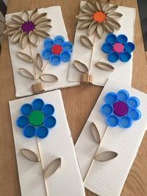
Slika preuzeta s: https://www.pinterest.com/pin/858498747717757520/

